О выявлении продукции, не соответствующей гигиеническим требованиям

В целях защиты внутреннего рынка от небезопасной и некачественной продукции санитарно-эпидемиологической службой Республики Беларусь продолжаются мероприятия технического (технологического, поверочного) характера по отбору проб и образцов пищевой продукции, находящейся в реализации.
По результатам испытаний выявлена пищевая продукция, несоответствующая санитарно-эпидемиологическим требованиям:
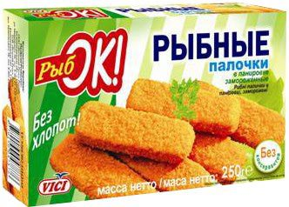
Рыбный кулинарный полуфабрикат: палочки из фарша рыбного в панировке обжаренные замороженные VICI,дата изготовления 12.01.2022, годен до 12.01.2024, штриховой код 4770190036627, номер партии 22012, изготовитель ООО «Вичюняй Русь», Российская федерация, Калининградская область, г.Советск, ул.Маяковского,1. Поставщик в Республику Беларусь иностранное предприятие ООО «ЭкоФорт», Минская область, Минский р-н, Михановичский с/с 58 – не соответствует по микробиологическим показателям.
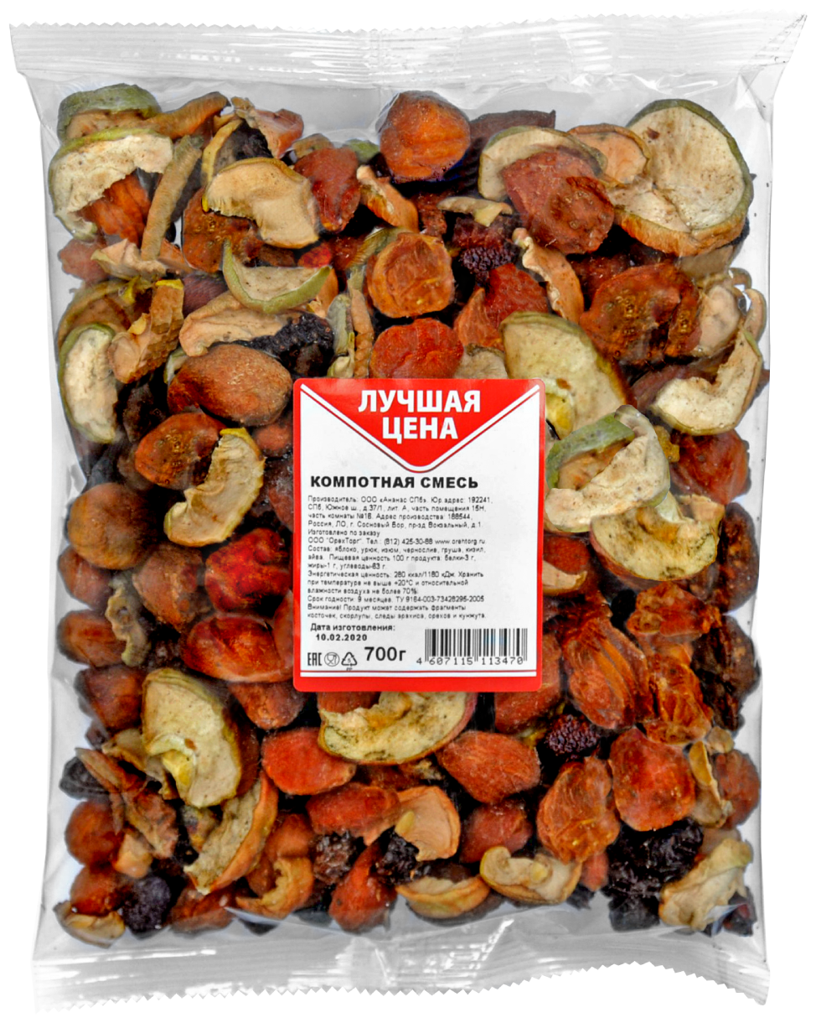
Смесь компотная пятикомпонентная новая, ТУ BY 690605560.003- 2012, упаковано в полимерную (полипропиленовую) упаковку, дата изготовления 25.01.2022, срок годности 18.10.2022, номером партии является датаизготовления, масса нетто 15 кг, хранить в сухих, чистых и хорошо проветриваемых помещениях при температуре воздуха не выше 25̊С относительной влажности воздуха не более 75%. Изготовитель ООО «МАРКЕТ МАСТЕР», Минская область,222201, г. Смолевичи, ул.Промышленная, д.3, каб.21, изготовлено по заказу ООО «АНДИВАЛ ГРУПП», г.Молодечно, 222310, ул.Либаво-Роменская, 54, каб.24-25 – не соответствует по микробиологическим показателям.

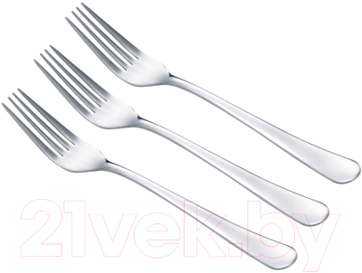
Набор вилок столовых «CLASSIC», торговой марки Lorica, материал нержавеющая сталь, дата производства ноябрь 2020, срок годности не ограничен, штриховой код 2100000012381 3 шт, 20 см, артикул РМ-961-2, упакован в прозрачный пакет из полимерного материала, имеется бумажная бирка с информацией для потребителя. Изготовитель: UNION SERVICE CO., LTD ADDRESS; 4F, 529#NORTH ZONGE ROAD YIWU, Китай. Импортер в Республику Беларусь ООО «КИТ трейд и поставки», KIT-TRADE.BY, г.Минск, ул.Тимирязева, 97, каб.1 – не соответствует по миграции железа.

Все изображения носят иллюстративный характер.

